

Miércoles, 09 de septiembre 2020

La multiplicación

La multiplicación se puede relacionar con grupos de igual cantidad de elementos que se van sumando.

Practica

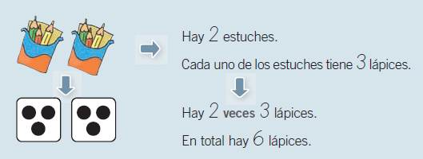

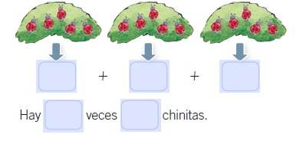



Miércoles, 09 de septiembre 2020

Los términos de la multiplicación se llaman factores y producto.

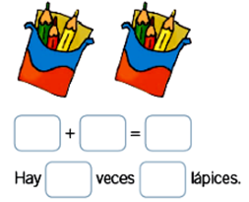

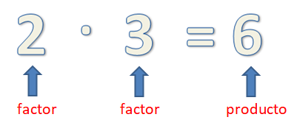



Miércoles, 09 de septiembre 2020

**Resolución de problemas**

1. Lee los siguientes cuentos matemáticos y resuelve multiplicando.

En una mesa hay **4** frutero y cada uno tiene **3** naranjas. ¿Cuántas naranjas hay en total en la mesa?

Respuesta: ____________________________________________

_____________________________________________________

En el gallinero de doña Josefa hay 5 gallinas. ¿Cuántas patas hay en total?

Respuesta: ___________________________________________

_____________________________________________________



